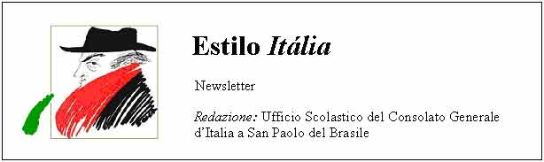
Quindicinale. N° 082 – Lunedì 13 aprile 2009.
Estilo Itália promuove la conoscenza della lingua italiana nelle scuole del Brasile. Il suo logo è una famosa autocaricatura di Federico Fellini. Per ricevere la newsletter inviare un messaggio a dirdidattica.sanpaolo@esteri.it con oggetto Estilo Itália, indicando il nome completo e i recapiti. Per cancellarsi inviare un messaggio bianco con oggetto Remove. Per scaricare i numeri arretrati: http://www.povo.it/estiloitalia/. Per scaricare lo speciale con risorse didattiche gratuite, cliccare qui.

>>><><><><><><><><><><><<<
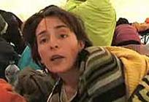 | L’AQUILA. La terra continua a tremare in Abruzzo. Al dolore e al lutto per le vittime, alla sofferenza degli sfollati e dei senzatetto si aggiunge la tristezza per i gravissimi danni al patrimonio monumentale, artistico e religioso. Il mondo ha manifestato solidarietà al capoluogo dell’Aquila e ai piccoli centri colpiti dal sisma. Gli abruzzesi che risiedono e lavorano all’estero si sono mobilitati per far giungere ai corregionali i segni concreti del loro affetto. Alcuni negozi sono già riaperti per dare un segnale positivo di continuità.

>>><><><><><><><><><><><<<

 | SAN PAOLO. Il Museu da Língua portuguesa, modificando in parte il proprio assetto, ha allestito una nuova edizione della mostra Palavras sem Fronteiras, centrata sull’opera omonima di Sérgio Corrêa da Costa (1919-2005), ambasciatore e membro dell’Academia Brasileira de Letras. Il libro, edito nel 1999, raccoglie migliaia di parole ed espressioni impiegate in decine di lingue. La mostra è stata curata da Maria Eugênia Stein e Julio Heilbron, con l’appoggio della Secretaria de Cultura dello Stato di San Paolo e dell’organizzazione Poiesis.

>>><><><><><><><><><><><<<
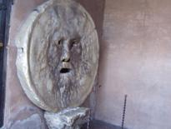 | CINEMA. “È tudo verdade” è un festival di documentari giunto alla quattordicesima edizione. Ogni anno presenta a Brasilia, San Paolo e Rio il meglio della produzione mondiale. Il titolo, enfatico, ricorda che i media, nell’informarci su quanto accade nel mondo, non sempre presentano la verità. Dunque bisogna essere critici e non giurare sulla notizia mettendo, come si dice, “la mano nel fuoco”. Meglio esitare un po’, come i turisti che a Roma si fanno fotografare con una mano nella Bocca della Verità. È solo un antico tombino ma dicono che morda le dita ai bugiardi. Será verdade?

>>><><><><><><><><><><><<<
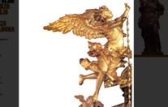 | BELLUNO. Honoré del Balzac lo definì “il Michelangelo del legno”. È il bellunese Andrea Brustolon (1662-1732), maestro intagliatore e scultore del barocco veneto. La sua città natale gli ha dedicato una splendida mostra monografica curata dal Comune, dalla Regione Veneto e da altre importanti istituzioni. L’allestimento è dell’architetto Mario Botta. Tra i grandi meriti di Brustolon c’è quello di avere introdotto nel Veneto, dopo un soggiorno romano, il gusto per l’arte del Bernini.

>>><><><><><><><><><><><<<
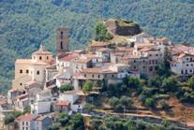 | ARCHEOLOGIA. La mostra “Magie d'ambra: Amuleti e Gioielli della Basilicata Antica”, allestita anni fa a Potenza e Policoro, è riproposta all’estero dagli Istituti italiani di Cultura. Presenta un centinaio di oggetti, tra cui un prezioso monile e amuleti che accompagnavano i defunti nell’aldilà. Alcune delle ambre esposte sono state rinvenute in varie parti d’Europa, in Asia, nella Repubblica Dominicana e in fondo ai mari siciliani. La Basilicata corrisponde in parte all’Enotria, la terra del vino. A sinistra San Chirico Raparo, ritenuta l’antica Polisandria.

>>><><><><><><><><><><><<<
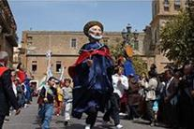 | AIDONE. Santone, in lingua italiana, significa anche ‘mago’, ‘stregone’. Ma i santoni di Aidone, in provincia di Enna, sono proprio dei santi giganti che sfilano per le vie della cittadina durante la Settimana santa. I Santoni escono a coppie. È una tradizione locale che risale a tempi molto antichi. Anche i santi patroni di Aidone sono due, Filippo e Lorenzo. Inoltre, in epoca grecoromana, in Sicilia e soprattutto nel territorio dell’odierna Aidone, erano venerati i Palici, divinità gemelle corrispondenti ai Cabiri greci e ai Dioscuri romani.

Estilo Itália nº 082. Newsletter quindicinale a cura dell'Ufficio Scolastico del Consolato Generale d'Italia a San Paolo del Brasile. Numeri arretrati: http://www.povo.it/estiloitalia/

